Aperçu de la gestion des données dans RedRose

Contexte

Les programmes de transferts monétaires (TM) sont une priorité stratégique pour la FICR, notamment compte tenu de l'engagement pris dans le cadre du Grand Bargain lors du Sommet humanitaire mondial en 2016. En juin 2018, le Secrétaire général et le Conseil d'administration de la FICR ont approuvé l'institutionnalisation et la mise à l'échelle des transferts monétaires et ont demandé d'apporter un soutien approprié aux Sociétés nationales afin que celles-ci soient prêtes à mettre en œuvre des programmes de transferts monétaires.

La gestion des données relatives aux transferts monétaires a été identifiée comme prioritaire par le Cash Peer Working Group (CPWG) (ou Groupe de travail sur les transferts monétaires) avec la mise en place d'un sous-groupe de travail destiné à déterminer les solutions possibles. Après une évaluation systématique approfondie de différents systèmes en 2017, il a été constaté que RedRose répondait le mieux aux exigences du Mouvement en matière de transferts monétaires. Le CPWG a ensuite recommandé de piloter RedRose. Le Mouvement a depuis piloté la plateforme dans 8 pays (Vietnam, Philippines, Liban, Kenya, Somalie, Ukraine, Nigeria, Pakistan) pour la distribution d'espèces et de produits en nature dans des contextes et à des échelles variées. Grâce au succès des projets pilotes, la FICR recommande de déployer la plateforme de gestion des données RedRose dans le cadre de la préparation aux transferts monétaires et des ripostes d'urgence.

Gestion des données

La plateforme de gestion des données RedRose s'intègre aux outils de collecte de données (par exemple ODK/Kobo) et aux mécanismes de paiement (par exemple l'argent mobile ou les transferts de fonds en direct). Elle prend diverses données (par exemple, les données sur les bénéficiaires, les données sur le marché, les enquêtes post-distribution) et les traite pour permettre de programmer et de prendre des décisions de qualité de manière sûre et sécurisée. Les opérations actuelles reposent sur des tableurs Excel et la manipulation manuelle des données. Cela prend beaucoup de temps, favorise les erreurs et la duplication des efforts, n'est pas sécurisé et n'est pas contrôlable (risque de fraude et d'abus). Le volume des bénéficiaires, leurs déplacements et les éventuels paiements récurrents augmentent facilement la complexité. La connectivité limitée est également un facteur à prendre en considération dans certains contextes. Une gestion appropriée des données relatives aux transferts monétaires sur les processus opérationnels des TM de bout en bout est nécessaire pour permettre une programmation rapide, efficace et de qualité.

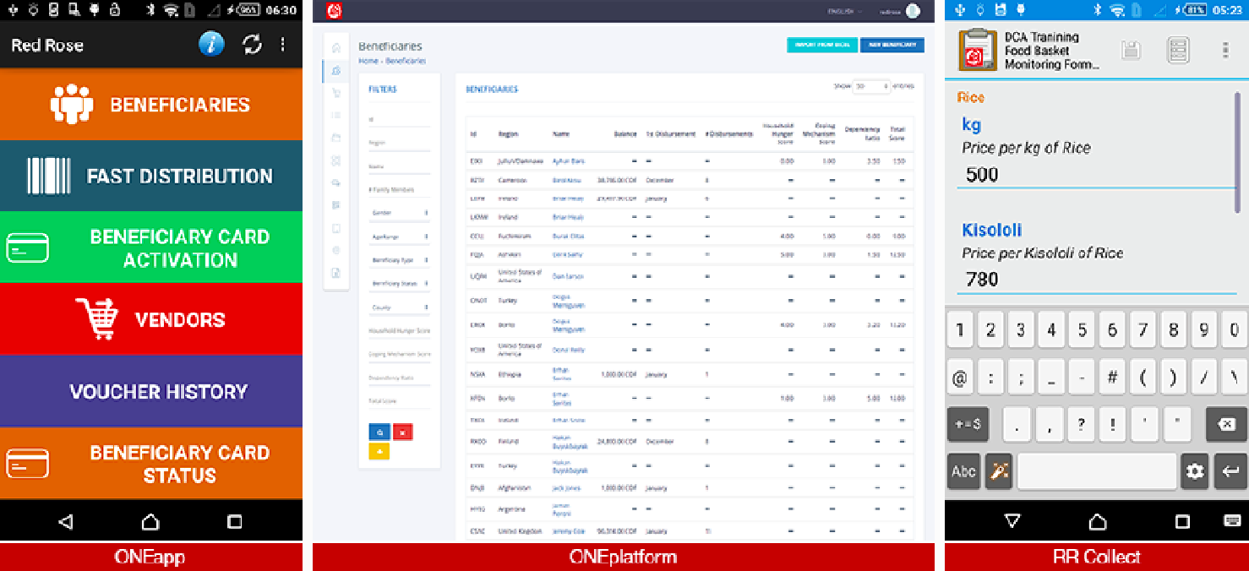
RedRose fournit une solution entièrement intégrée, capable de fonctionner en ligne et hors ligne et flexible pour gérer les données de divers programmes basés sur les transferts monétaires, de l'argent direct à l'argent mobile en passant par les coupons électroniques. RedRose fonctionne aussi pour les aides en nature et les services, ce qui en fait un outil complet pour tous les types d'assistance.

Accord-cadre mondial

La FICR a établi un Accord-cadre mondial (ACM) avec RedRose le mai 2018 permettant aux composantes du Mouvement d'adhérer à l'accord et de bénéficier des taux de remise mondiaux et des conditions négociées via la signature d'un Accord complémentaire. Cela permet aux SN d'économiser du temps et des efforts pour mener à bien leur propre processus d'appel d'offres et négocier séparément avec le fournisseur. La CR du Kenya et la CR du Liban ont rejoint l'ACM.

Il n'y a pas non plus d'exclusivité dans l'utilisation de la plateforme, qui est payante. Si une SN souhaite avoir recours à d'autres solutions, il n'y a aucune restriction. L'adhésion à l'ACM est également gratuite. En outre, la SN ne paie des frais de service que lorsqu'il y a une distribution réelle, ce qui lui permet d'être préparé aux données sans avoir à faire d'investissements conséquents.

Le pilotage de RedRose par la FICR a démontré une augmentation de l'efficacité et de la mise à l'échelle, tout en démontrant également une amélioration de la qualité des programmes grâce à la séparation des tâches, à la transparence et à la responsabilité avec des journaux d'audit et des caractéristiques de sécurité solides qui permettent de sauvegarder les informations sensibles des bénéficiaires.

